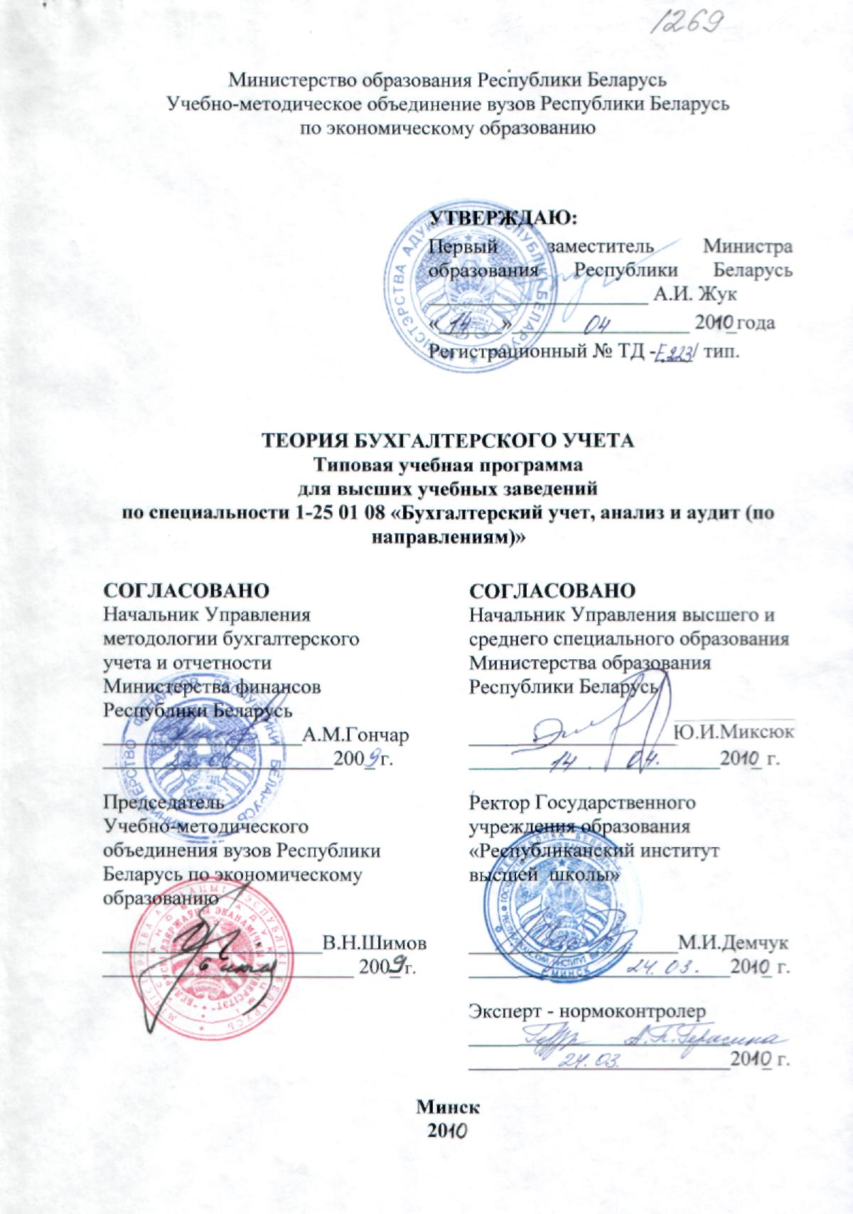

Министерство образования Республики Беларусь
Учебно-методическое объединение вузов
Республики Беларусь по экономическому образованию

УТВЕРЖДАЮ
Первый заместитель Министра
образования Республики Беларусь
__________________ А.И.Жук
___ ___________ 20_____
Регистрационный № ДТ - ____/тип.

ТЕОРИЯ БУХГАЛТЕРСКОГО УЧЕТА

Типовая учебная программа для высших учебных заведений по специальности 1-25 01 08 «Бухгалтерский учет, анализ и аудит (по направлениям)»

СОГЛАСОВАНО | СОГЛАСОВАНО
Начальник Управления методологии бухгалтерского учета и отчетности Министерства финансов Республики Беларусь  ______________________А.М.Гончар  ____________________ 20___  Председатель Учебно-методического  объединения вузов Республики Беларусь по экономическому образованию  ____________________ В.Н. Шимов  _____________________ 20__ | Начальник Управления высшего и  среднего специального образования  Министерства образования Республики Беларусь  ______________Ю.И.Миксюк  ___________________ 20___  Первый проректор Государственного  учреждения образования «Республиканский институт высшей школы»  ____________________ М.И. Демчук  ______________________20___  Эксперт-нормоконтролер  __________________________________  ______________________ 20___

Минск
2010

СОСТАВИТЕЛИ:
Папковская П.Я., заведующий кафедрой бухгалтерского учета, анализа и аудита в агропромышленном комплексе и транспорте Учреждения образования «Белорусский государственный экономический университет», доктор экономических наук, профессор;
Стражев В.И., профессор кафедры бухгалтерского учета, анализа и аудита в отраслях народного хозяйства Учреждения образования «Белорусский государственный экономический университет», доктор экономических наук, профессор;
Снитко М.А., доцент кафедры бухгалтерского учета, анализа и аудита в промышленности Учреждения образования «Белорусский государственный экономический университет», кандидат экономических наук, доцент;
Лесневская Н.А., доцент кафедры бухгалтерского учета, анализа и аудита в торговле Учреждения образования «Белорусский государственный экономический университет», кандидат экономических наук, доцент.

РЕЦЕНЗЕНТЫ:
Кафедра бухгалтерского учета, анализа и аудита Учреждения образования «Белорусский государственный университет транспорта», (протокол № 3 от 30.04.2009), Шиболович В.В., заведующий кафедрой, кандидат экономических наук;
Долинина Т.Н., заведующий кафедрой статистики, бухгалтерского учета, анализа и аудита Учреждения образования «Белорусский государственный технологический университет», кандидат экономических наук, доцент.

РЕКОМЕНДОВАНА К УТВЕРЖДЕНИЮ:

Кафедрой бухгалтерского учета, анализа и аудита в агропромышленном комплексе и транспорте Учреждения образования «Белорусский государственный экономический университет»
(протокол № ___ от _______________ );

Кафедрой бухгалтерского учета, анализа и аудита в промышленности Учреждения образования «Белорусский государственный экономический университет»
(протокол № ___ от _______________ );

Кафедрой бухгалтерского учета, анализа и аудита в отраслях народного хозяйства Учреждения образования «Белорусский государственный экономический университет»
(протокол № ___ от _______________ );

Кафедрой бухгалтерского учета, анализа и аудита в торговле Учреждения образования «Белорусский государственный экономический университет»
(протокол № ___ от _______________ );

Научно-методическим советом Учреждения образования «Белорусский государственный экономический университет»
(протокол № ___ от _______________ );

Научно- методическим советом (секций) по специальностям 1-25 01 05 «Статистика», 1-25 01 08 «Бухгалтерский учет, анализ и аудит», 1-25 01 11 «Аудит и ревизия» Учебно-методического объединения вузов Республики Беларусь по экономическому образованию
(протокол № ___ от _______________ ).

Ответственный за выпуск: Папковская П.Я.

ПОЯСНИТЕЛЬНАЯ ЗАПИСКА

Теория бухгалтерского учета является основой построения отраслевых курсов бухгалтерского учета и начальной профилирующей учебной дисциплиной в системе подготовки специалистов по бухгалтерскому учету, анализу и аудиту.
Ее основной целью является раскрытие сущности бухгалтерского учета, его роли и места в системе управления хозяйственной деятельностью, основных учетных категорий и принципов, объектов, предмета и метода, форм и организации бухгалтерского учета на предприятиях (организациях, учреждениях) различных отраслей народного хозяйства и форм собственности.
Изучение данной дисциплины осуществляется посредством лекций, семинарских и практических занятий, самостоятельной работы студентов с литературой, научных работ с использованием компьютерных технологий и активных методов обучения.

В результате изучения дисциплины обучаемый должен
знать:
- исторические этапы развития хозяйственного учета и становление бухгалтерского учета как науки;
- предмет и метод бухгалтерского учета, классификацию имущества и обязательств организации;
- классификация счетов бухгалтерского учета и содержание Типового плана счетов бухгалтерского учета;
- порядок учета имущества организации, хозяйственных операций и хозяйственных процессов и особенности их учета в бюджетных организациях;
- порядок составления и заполнения форм бухгалтерской отчетности;
- проблемы бухгалтерского учета в Республике Беларусь и направления его совершенствования;

уметь:
- правильно определять денежную (стоимостную) оценку хозяйственных операций;
- составлять бухгалтерские записи хозяйственных операций с использованием Типового плана счетов бухгалтерского учета и Плана счетов организаций, финансируемых из бюджета;
- отражать операции в регистрах синтетического и аналитического учета в системе двойной записи;
- составлять оборотные, сальдовые ведомости по счетам бухгалтерского учета, бухгалтерский баланс.
Всего часов по дисциплине - 212, из них всего часов аудиторных - 106, в том числе 50 часов - лекции, 56 часов – практические занятия.
Рекомендуемая форма контроля – экзамен.

ПРИМЕРНЫЙ ТЕМАТИЧЕСКИЙ ПЛАН ДИСЦИПЛИНЫ
«Теория бухгалтерского учета»

№№ | Наименование тем | Количество часов
№№ | Наименование тем | Лекции | Практические занятия
1 | Возникновение и развитие хозяйственного учета. | 2 | 2
2 | Возникновение и развитие двойной бухгалтерии | 4 | 2
3 | Бухгалтерский учет, его сущность, значение и задачи | 4 | 2
4 | Предмет и метод бухгалтерского учета | 8 | 8
5 | Бухгалтерский баланс | 4 | 8
6 | Счета и двойная запись. Система счетов и порядок отражения в них хозяйственных операций | 6 | 8
7 | Классификация счетов бухгалтерского учета | 4 | 2
8 | Стоимостное измерение и методологические основы учета хозяйственных процессов | 8 | 12
9 | Первичное наблюдение, документация и инвентаризация | 4 | 4
10 | Учетные регистры и формы бухгалтерского учета | 2 | 2
11 | Основы бухгалтерской отчетности | 2 | 4
12 | Основы организации бухгалтерского учета | 2 | 2
 | Итого | 50 | 56

СОДЕРЖАНИЕ ДИСЦИПЛИНЫ
«Теория бухгалтерского учета»

Тема 1. ВОЗНИКНОВЕНИЕ И РАЗВИТИЕ ХОЗЯЙСТВЕННОГО УЧЕТА

Исторические предпосылки возникновения хозяйственного учета.
Зарождение и развитие учета в Древнем мире: учетная система Древнего Египта, особенности Древнегреческого учета, характеристика Римской системы учета.

Тема 2. ВОЗНИКНОВЕНИЕ И РАЗВИТИЕ ДВОЙНОЙ БУХГАЛТЕРИИ

Развитие предпринимательства в эпоху Возрождения и потребность в учетной информации. Версии возникновения двойной записи. Труды Луки Пачоли и Дж.Контрульи.
Староитальянская форма счетоводства.
Двойная бухгалтерия во Франции. Учет в России до реформ Петра 1.
Возникновение учета как науки, ее основоположники. Юридическая, экономическая и балансовая теории бухгалтерского учета.

Тема 3. Бухгалтерский учет, его сущность,
значение и задачи

Понятие учета как системы количественного отражения реальной действительности. Основные стадии учетного процесса: наблюдение, измерение, регистрация и обобщение. Измерители, применяемые в учете.
Учет, его место и роль в информационной системе и хозяйственном управлении.
Виды хозяйственного учета и их характеристика.
Особенности бухгалтерского учета и его связь с другими функциями управления.
Основные задачи бухгалтерского учета и требования, предъявляемые к нему.

Тема 4. Предмет и метод бухгалтерского учета

Предмет бухгалтерского учета.
Активы организации как объекты бухгалтерского учета. Состав активов и их классификации. Классификация активов по функциональной роли в процессе воспроизводства, источникам образования (пассивов).
Хозяйственные операции как события (факты) действия, вызывающие изменения в объектах бухгалтерского учета. Хозяйственные процессы: снабжение, производство, реализация. Особенности движения имущества в кредитных и финансовых учреждениях непроизводственной сферы.
Метод бухгалтерского учета и его основные элементы: документация и инвентаризация; стоимостная оценка и калькуляция; бухгалтерские счета и двойная запись; балансовое обобщение учетной информации и отчетность.

Тема 5. БУХГАЛТЕРСКИЙ БАЛАНС

Понятие баланса. Балансовый метод отражения и обобщения информации, его сущность и значение.
Бухгалтерский баланс как способ обобщенного отражения имущества (активов) организации по составу (видам) и источникам формирования (пассивов).
Строение и содержание баланса: актив, пассив, статьи, разделы. Связь структуры (статей) баланса с классификацией имущества (активов) и их источников (пассивов). Основное балансовое уравнение. Виды балансов (активов).
Изменение в балансе под влиянием хозяйственных операций. Четыре типа хозяйственных операций, вызывающих изменения в балансе.

Тема 6. СЧЕТА И ДВОЙНАЯ ЗАПИСЬ. СИСТЕМА СЧЕТОВ И ПОРЯДОК ОТРАЖЕНИЯ В НИХ ХОЗЯЙСТВЕННЫХ ОПЕРАЦИЙ

Система счетов и порядок отражения в них хозяйственных операций.
Понятие, сущность и назначение бухгалтерского счета. Взаимосвязь счетов со статьями баланса. Строение счета: название, дебет, кредит, обороты, остатки (сальдо). Активные, пассивные и активно-пассивные счета, их единство и отличие. Запись операций по дебету и кредиту указанных счетов, порядок подсчета оборотов и особенности выведения остатков.
Сущность двойной записи хозяйственных операций на счетах. Обоснование двойной записи, ее контрольное значение. Корреспонденция счетов как взаимосвязь между счетами при отражении хозяйственных операций. Понятие учетной записи на счетах (бухгалтерской проводки). Простая и сложная учетная запись.
Регистрационный журнал хозяйственных операций. Оборотные и сальдовые ведомости, их контрольное значение и взаимосвязь с балансом. Шахматная форма оборотной ведомости.
Счета синтетического и аналитического учета, контрольная связь их показателей. Понятие о субсчетах.

Тема 7. КЛАССИФИКАЦИЯ СЧЕТОВ БУХГАЛТЕРСКОГО УЧЕТА

Значение классификации счетов для их познания и использования. Основные классификационные признаки группировки счетов.
Классификация счетов по экономическому содержанию. Счета для учета различных видов имущества (активов) – активные и источников их формирования (пассивные).
Классификация счетов по структуре и назначению. Счета основные, регулирующие и операционные.
Синтетические и аналитические счета, их назначение и взаимосвязь. Понятие о субсчетах. Синтетический и аналитический учет.
Классификация счетов по отношению к балансу , по степени обобщения данных.
Планы счетов бухгалтерского учет, их назначение и содержание. Международный опыт применения плана счетов. Различные подходы к построению планов счетов.
Тема 8. СТОИМОСТНОЕ ИЗМЕРЕНИЕ И МЕТОДОЛОГИЧЕСКИЕ
ОСНОВЫ УЧЕТА ХОЗЯЙСТВЕННЫХ ПРОЦЕССОВ

Стоимостное измерение объектов бухгалтерского учета.
Оценка объектов бухгалтерского учета, ее цели и принципы. Действующий порядок оценки отдельных видов имущества (активов) и источников его формирования. Переоценка имущества (активов) и ее значение.
Калькуляция как способ группировки затрат и определения стоимости отдельных видов объектов учета в процессах снабжения, производства реализации, осуществления вложений во внеоборотные активы.
Принципы группировки затрат. Группировка затрат по назначению, функциональной роли, способу их включения в стоимость (себестоимость) объектов.
Общая схема отражения на счетах бухгалтерского учета кругооборота имущества (активов) организации:
- учет затрат в процессе приобретения имущества (активов);
- учет затрат в процессе производства продукции;
- учет реализации продукции и товаров. Соизмерение расходов и доходов. Выявление финансовых результатов хозяйственной деятельности.

Тема 9. ПЕРВИЧНОЕ НАБЛЮДЕНИЕ, ДОКУМЕНТАЦИЯ И ИНВЕНТАРИЗАЦИЯ

Понятие и место первичного наблюдения в бухгалтерском учете.
Способы наблюдения и первичного отражения объектов бухгалтерского учета. Измерение результатов наблюдения.
Документация, ее сущность и значение. Роль документов в бухгалтерском учете, контроле, ревизии, аудите, оперативной работе по организации и управлению хозяйственной деятельностью. Виды бухгалтерских документов и их классификация. Носители первичной учетной информации: бумажные, машинные, электронные. Требования, предъявляемые к содержанию и оформлению документов. Основные реквизиты документов. Стандартизация и унификация документов.
Документооборот и его организация. Понятие о первичном учете. Порядок приемки документов, бухгалтерская обработка и хранение.
Инвентаризация как способ первичного наблюдения и документирования результатов хозяйственных операций, контроля сохранности собственности, уточнения показателей текущего бухгалтерского учета.
Виды инвентаризаций. Порядок проведения и оформления их результатов. Выявление результатов инвентаризации и их отражение в учете.

Тема 10. УЧЕТНЫЕ РЕГИСТРЫ И ФОРМЫ БУХГАЛТЕРСКОГО УЧЕТА

Учетные регистры , их сущность и значение. Виды и формы учетных регистров, их классификация.
Способы записей в учетные регистры: хронологическая и систематическая, ручная и машинная, шахматная и линейная (позиционная). Ошибки в учетных записях. Способы их выявления и исправления., шахматные ведомости.
Понятие о формах бухгалтерского учета, их сущности и историческом развитие. Мемориально-ордерная и журнально-ордерная формы учета. Упрощенная форма учета для малых предприятий и предпринимателей.
Развитие форм бухгалтерского учета с применением компьютерных технологий и международных требований.

Тема 11. ОСНОВЫ БУХГАЛТЕРСКОЙ ОТЧЕТНОСТИ

Необходимость получения обобщающих показателей для управления хозяйственной деятельностью. Отчетность как способ обобщения фактической учетной информации. Роль отчетности в осуществлении контроля и управления хозяйственной деятельностью.
Государственная регламентация отчетности.
Виды отчетности и ее содержание. Принципы составления важнейших форм бухгалтерской отчетности, их взаимосвязь между собой и бухгалтерскими счетами.
Бухгалтерский баланс – основная форма бухгалтерской отчетности. Информационное содержание бухгалтерского баланса, его аналитические свойства. Зависимость структуры и содержания балансов от специфики отрасли и сферы экономики. Понятие о балансах «брутто и нетто».
Отчет о прибылях и убытках, о наличии и движении имущества (активов) и их источников. Пояснительная записка к годовому отчету.
Общий порядок и сроки составления, представления и утверждения отчетности. Годовая и промежуточная отчетность. Публикация отчетности и аудиторская проверка.

Тема 12. ОСНОВЫ ОРГАНИЗАЦИИ БУХГАЛТЕРСКОГО УЧЕТА

Методологическое обеспечение и принципы организации бухгалтерского учета. Государственное регулирование и методологическое руководство бухгалтерским учетом и отчетностью. Система законов, стандартов, положений и инструкций.
Ведение бухгалтерского учета в организации. Бухгалтерская служба, ее структура и функции. Компетенция главного бухгалтера организации. Учетная политика организации, содержание и принципы формирования.
Международные стандарты бухгалтерского учета и отчетности.

ЛИТЕРАТУРА

Основная

1. Папковская П.Я. Теория бухгалтерского учета. Мн.: Информпресс, 2008.-236с.
2. Снитко М.А. Теория бухгалтерского учета. Мн.: Мисанта, ФУАинформ, 2007.-272с.
3. Стражев В.И., Латыпова О.И. Теория бухгалтерского учета. Мн.: Вышэйшая школа, 2005.-256с.

Дополнительная

- Закон Республики Беларусь «О бухгалтерском учете и отчетности» // НРПА, 12.07.2001, №63.С.28-36.
- Положение по бухгалтерскому учету «Учетная политика организации» // НРПА, 20.05.2002, №55, С.27-39.
- Типовой план счетов бухгалтерского учета и инструкция по применению Типового плана счетов бухгалтерского учета. // НРПА, 17.09.2003, №104, С.8-92.
- Соколова Е.С. Теория бухгалтерского учета. М.: ФБК-Пресс, 2002.-288с.
- Соколов Я.В. Бухгалтерский учет: от истоков до наших дней. М.: Юнити, 1996.-638с.
- Соколов Я.В. Основы теории бухгалтерского учета. М.: Финансы и статистика., 2000.-496с.
- Астахов В.П. Теория бухгалтерского учета. Ростов-на Дону: Март,1999.-416с.
- Бабаев Ю.А. Теория бухгалтерского учета. М.: Аудит, ЮНИТИ, 1999.-391с.
- Мэтьюс М.Р., Перера М.Х. Теория бухгалтерского учета. М., ЮНИТИ, 1999. – 663с.

